Escopo de função: Quando se define uma variavel dentro da função, ela só está declarada dentro do escopo da função, logo não será acessada fora da função

Var let const: O var faz com que as coisas fujam do escopo por exemplo de um for, nunca vazará de escopo de função, mas pode vazar de if, for, etc . Além disso a var ainda pode ser reatribuida, podendo gerar confusão na hora de codar Para esse problema não ocorrer, utiliza-se let. Já a const não pode ser alterada, logo não pode ser usada em um for por exemplo. Mesmo assim é possível alterar o valor utilizando a propriedade de objetos.
Por ex: estudante.idade= numeroDiferente
OBS: Só usar let em reatribuir, mas é aconcelhavel sempre utilizar const.

Template literals: Uma forma de concatenar variáveis. Para isso utiliza-se o acento forte `` para fazer a string com variáveis dentro de ${}. EX:

const myName = "Isabella"
console.log(`Welcome ${myName}!`);

Nesse exemplo seria a mesma coisa de fazer:
const myName = "Isabella" ; console.log('Hello' + ' ' + myName + '!');

Ainda é possível com template literals fazer operações com variaveis. Ex: ${a + b}

Por último é possível dar quebra de linha sem a necessidade de usar os operadores + e /n.

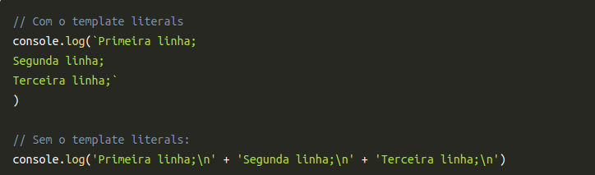

Funções:
É possível criar funções dentro de variáveis.

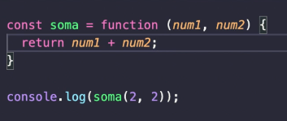
Exemplos relevantes:

name => ‘olá’ + name : Nesse exemplo, é uma FUNÇÃO ANÔNIMA muito pequena. Com parametro name (como só tem um parametro pode tirar os parênteses do parametro name, como tem só uma linha pode tirar as chaves do return que fica implicito.

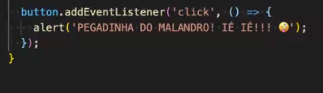
Nesse exemplo é uma função anonima adicionada no addEventListener. A função não tem parametros, por isso os parênteses vazios, é anonima, por isso não tem nome= ; e por fim não retorna nada, por isso as chaves e o alert na outra linha.

Arrow Function: Forma simplificada de declarar função. Utiliza o operador => e NÃO utiliza o function.

Const nomeConstante = (parametro1, parametro2) => { OqueAFuncaoFaz
return resultado}
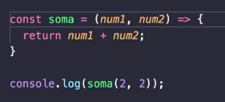

No exemplo a função faz a mesma coisa que a de cima, mas sem utilizar function e com o =>

Ainda é possível nem utilizar as chaves {} e o return, resumindo ainda mais em uma única linha por exemplo. Só pode remover as chaves quando a função só tem uma linha.

Const nomeConstante = (parametro1, parametro2) => resultado

Quando só há um parâmetro, nem precisa dos parênteses ().
Const nomeConstante = parametro => resultado

Operador ternário: Como if/else ou switch/case , retorna um valor X se verdadeiro e Y se falso.
A sintaxe é : x ? y : z

x: Condição avaliada verdadeira ou falsa
y: retorno se verdadeiro
z: retorno se falso.
?:: operadores do operador ternário.

É bom colocar em uma função.
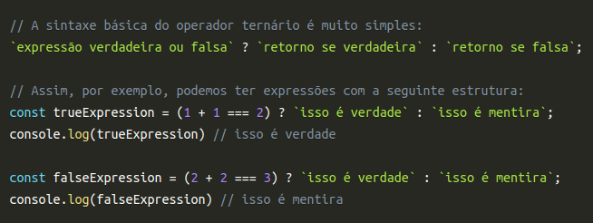
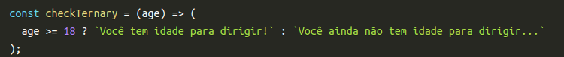

Nesse exemplo tem-se o parâmetro age na função, e a função vai retornar o true ou o false, se true você tem idade para dirigir se false você ainda não tem idade para dirigir.

OBS: O return está em parênteses, que é uma boa pratica se for um objeto por exemplo ou mais de uma coisa como nesse caso.

